Razred: 7.a (Krešimir Dodig)

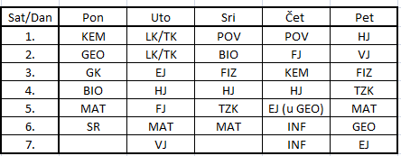

Napomena:
- (u GEO) – nastava se izvodi u učionici Geografije
- Nastava LK/TK se izvodi u dogovoru s predmetnim učiteljima

